Спортивные соревнования
«К защите Родины готов!»

10 февраля на территории учебного центра воинской части № 2396Б прошли военно-спортивные соревнования «К защите родины готов!» в рамках месячника оборонно-массовой и военно-патриотической работы.
Команда МБОУ СОШ № 5 заняла в общем зачёте 2 место.
Спортивные соревнования тренируют силу воли, характера, выдержку, физическую подготовку и моральную выносливость. А в дальнейшем помогает приспосабливаться к различным жизненным ситуациям.

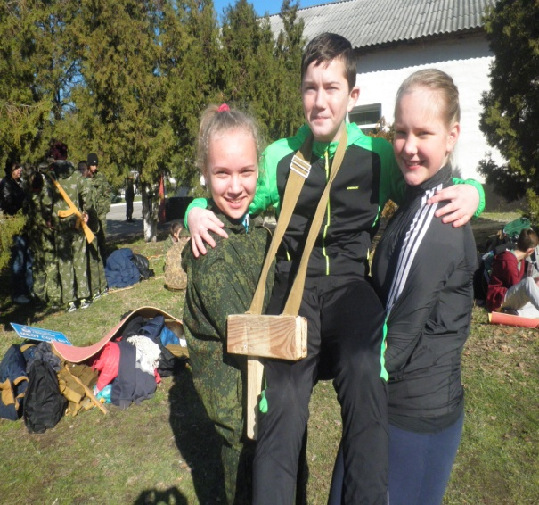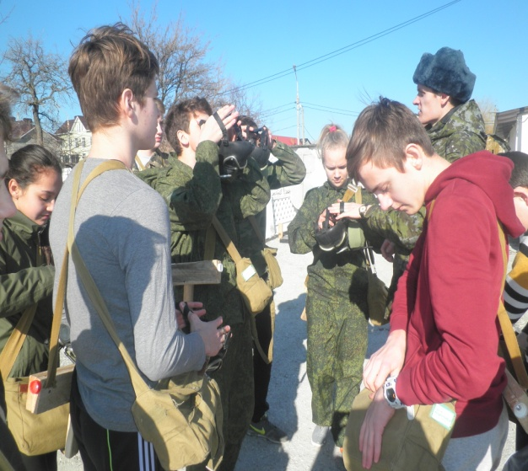
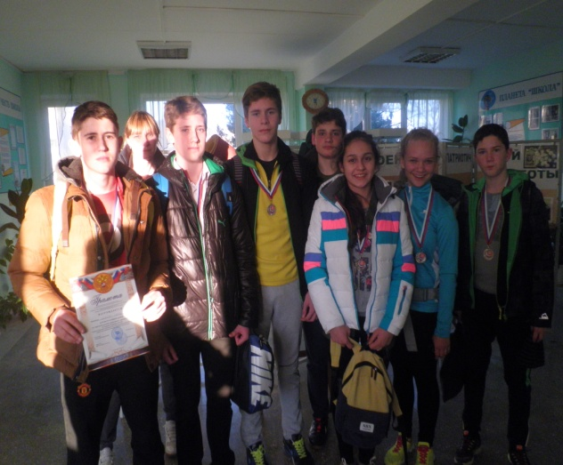
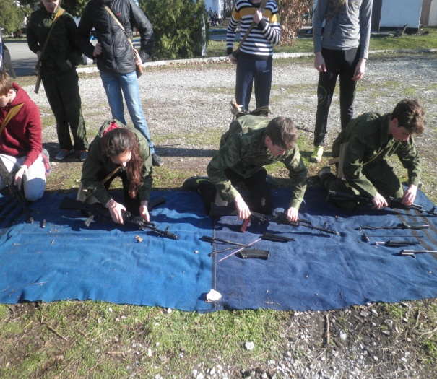

Мы поздравляем нашу команду вместе с руководителем Музыченко О.А. и желаем дальнейших побед!!!

Устинова О.А., зам.
директора по ВР

